Администрация Тазовского сельсовета Золотухинского района Курской области

Бюджет Тазовского сельсовета «Золотухинский района» Курской области
на 2015 год и плановый период 2016-2017 годов

- Вводная часть

ОСНОВНЫЕ ПОНЯТИЯ И ТЕРМИНЫ

БЮДЖЕТ – это план доходов и расходов на определенный период

Доходы – Расходы = Дефицит (Профицит)

Доходы
Расходы
Доходы
Расходы
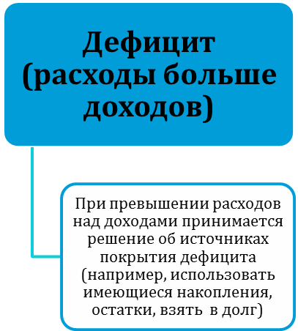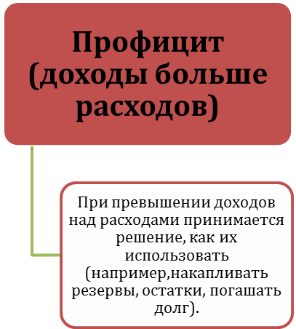

ДОХОДЫ БЮДЖЕТА - поступления денежных средств в бюджет

ДОХОДЫ
Налоговые доходы
*Налог на доходы физических лиц;
*Налог на товары , реализуемые на территории РФ(акцизы);
*Единый налог на вмененный доход для отдельных видов деятельности;
*Единый сельскохозяйственный налог;
*Государственная пошлина
Неналоговые доходы
*Доходы от использования имущества;
*Доходы от оказания платных услуг и компенсации затрат государства;
*Доходы от продажи материальных и нематериальных активов;
*Штрафы, санкции, возмещение ущерба;
* Прочие неналоговые доходы

Безвозмездные поступления
*Дотации;
*Субсидии;
*Субвенции;
*Иные межбюджетные трансферты;
*Прочие безвозмездные поступления (спонсорские поступления от организаций, граждан).

РАСХОДЫ БЮДЖЕТА – выплачиваемые из бюджета денежные средства

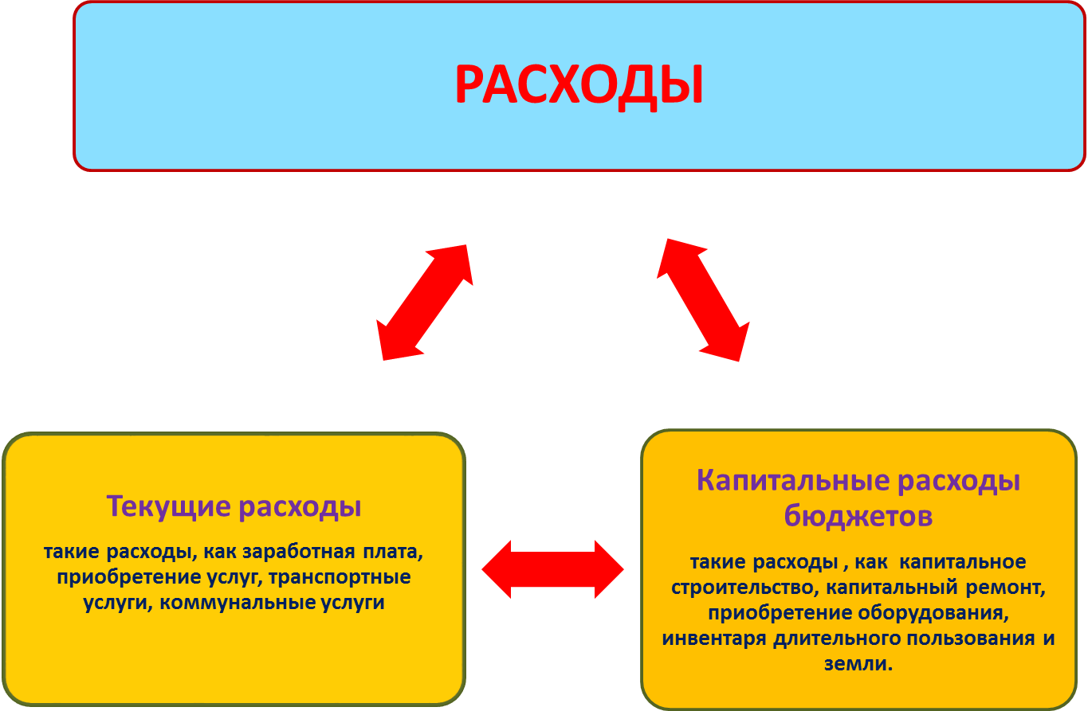

БЮДЖЕТНАЯ КЛАССИФИКАЦИЯ - систематизированная группировка доходов и расходов бюджета по однородным признакам, определяемая природой местного бюджета.
Классификация расходов бюджетов –основа для построения ведомственной структуры расходов бюджета

Состав бюджетной классификации (статья 19 Бюджетного кодекса):
классификация доходов бюджетов;
классификация расходов бюджетов;
классификация источников финансирования дефицитов бюджетов;
классификация операций публично-правовых образований («классификация операций сектора

Код  Главного  Распорядителя  Бюджетных Средств |  |  | Код  раздела |  | Код подраздела |  | Целевая статья |  |  |  |  |  |  | Код вида расхода
 |  |  |  |  |  |  | Программное (непрограммное) направление расходов |  | Подпрограмма | Направление расходов
1 | 2 | 3 | 4 | 5 | 6 | 7 | 8 | 9 | 10 | 11 | 12 | 13 | 14 |  | 15 | 16 | 17
Уникальный код ГРБС

Главный распорядитель бюджетных средств - орган местного самоуправления, орган местной администрации, указанный в ведомственной структуре расходов бюджета, имеющий право распределять бюджетные ассигнования и лимиты бюджетных обязательств между подведомственными распорядителями и (или) получателями бюджетных средств

Бюджетные ассигнования - предельные объемы денежных средств, предусмотренных в соответствующем финансовом году для исполнения бюджетных обязательств.
Очередной финансовый год - год, следующий за текущим финансовым годом.
Плановый период - два финансовых года, следующие за очередным финансовым годом.

 |  |  | Очередной год | Плановый период, 2 года
 |  |  |  Корректировка |  | Разработка
 | Очередной год |  | Плановый период, 2 года
 | Корректировка |  |  |   Разработка
Очередной год | Плановый период, 2 года
t+1  (2015 год) | t+2  (2016 год) | t+3  (2017 год) |  | 2018 год | 2019 год

Каждый год 3-летний период бюджетного планирования сдвигается на 1 год вперед, т.е. корректируются ранее утвержденные параметры 1 и 2-го года, добавляются параметры 3-го года.
При этом в составе бюджета на плановый период закладываются «условно утверждаемые» расходы, которые не распределяются по статьям, в объеме не менее 2,5 процента общего объема расходов бюджета ( без учета межбюджетных трансфертов)на первый год планового периода и не менее 5 процентов (без учета межбюджетных трансфертов)– на второй год планового периода.

Государственная (муниципальная) программа – это документ, определяющий:

✓ цели и задачи государственной политики в определенной сфере;

✓ способы их достижения;

✓ примерные объемы используемых финансов

Межбюджетные отношения - взаимоотношения между публично-правовыми образованиями по вопросам регулирования бюджетных правоотношений, организации и осуществления бюджетного процесса
Межбюджетные трансферты - средства, предоставляемые одним бюджетом бюджетной системы Российской Федерации другому бюджету бюджетной системы Российской Федерации.
Дотации - межбюджетные трансферты, предоставляемые на безвозмездной и безвозвратной основе без установления направлений и (или) условий их использования.
Администратор доходов бюджета - орган местного самоуправления, орган местной администрации, казенное учреждение, осуществляющие в соответствии с законодательством Российской Федерации контроль за правильностью исчисления, полнотой и своевременностью уплаты, начисление, учет, взыскание и принятие решений о возврате (зачете) излишне уплаченных (взысканных) платежей, пеней и штрафов по ним, являющихся доходами бюджетов бюджетной системы Российской Федерации.
Главный администратор доходов бюджета - определенный решением о бюджете орган местного самоуправления, орган местной администрации, имеющие в своем ведении администраторов доходов бюджета и (или) являющиеся администраторами доходов бюджета.
Администратор источников финансирования дефицита бюджета - орган местного самоуправления, орган местной администрации, имеющие право осуществлять операции с источниками финансирования дефицита бюджета.
Основными направлениями налоговой политики администрации Тазовского сельсовета Золотухинского района Курской области на 2015 год и плановый период 2016 и 2017 годов (далее - налоговая политика) продолжают оставаться увеличение налогового потенциала, поддержка и привлечение инвестиций в экономику района, совершенствование налогового администрирования и обеспечение бюджетной стабильности в МО «Тазовский сельсовет» Золотухинского района Курской области в среднесрочной и долгосрочной перспективе.

На 2015 год – 3119,9 тыс.руб.
На 2016 год – 1781,9 тыс.руб.
На 2017 год – 1445,0 тыс.руб.

Общий объем доходов местного бюджета

На 2015 год – 5383,1 тыс.руб.
На 2016 год – 4248,4 тыс.руб.
На 2017 год – 4473,8 тыс.руб.
Общий объем расходов местного бюджета

- Доходы бюджета

Объем и структура доходов в динамике бюджета «Тазовский сельсовет» Золотухинского района Курской области»
(в тыс. рублей)
 | Наименование |  | 2015 |  | 2016 |  | 2017
 |  |  |  | Доля в общем объеме бюджета,% |  | Доля в общем объеме бюджета,% |  | Доля в общем объеме бюджета,%
 | ВСЕГО в том числе: |  | 3119,9 | 100,0 | 1781,9 | 100,0 | 1445,0 | 100,0
 | Налоговые и неналоговые доходы в том числе: |  | 642,1 | 20,6 | 536,8 | 30,1 | 545,3 | 37,7
 | налоговые доходы |  | 485,1 | 15,5 | 527,2 | 29,6 | 535,7 | 37,1
 | неналоговые доходы |  | 157,0 | 5,1 | 9,6 | 0,5 | 9,6 | 0,6
 | Безвозмездные поступления |  | 2477,8 | 79,4 | 1245,1 | 69,9 | 899,7 | 62,3
 | дотации |  | 1490,5 | 47,8 | 1175,0 | 65,9 | 832,7 | 57,6
 | субсидии |  | 0,0 | 0,0 | 0,0 | - | 0,0 | -
 | субвенции |  | 69,2 | 2,2 | 70,1 | 4,0 | 67,0 | 4,7
 | прочие безвозмездные поступления |  | 0,0 | - | 0,0 | - | 0,0 | -
 | Иные межбюджетные трансферты |  | 918,1 | 29,4

Структура доходов бюджета «Тазовский сельсовет» Золотухинского района Курской области
на 2015 год

- Расходы бюджета

Структура расходов бюджета «Тазовский сельсовет» Золотухинского района Курской области 2015 год по основным разделам

Наибольшую долю в расходах бюджета «Тазовский сельсовет» Золотухинского района на 2015 год составили расходы по разделу «Общегосударственные расходы » - 41,0 %, остальные разделы составляют 59,0%, из них :
«Социальная политика» - 3,6% ;
«Национальная оборона» - 1,3%;
«Культура, кинематография» - 28,9%;
«Национальная безопасность и правоохранительная дельность» - 3,7%;
«Национальная экономика» - 0,1% ;
«Жилищно-коммунальное хозяйство—15,7%
« Образование» -0,1%
«Физкультура и спорт» - 5,6

Расходы на оплату труда с начислениями работников всех муниципальных учреждений в расходах бюджета занимают 70,9%, расходы на оплату труда с начислениями муниципальных служащих – 25,9%.

Динамика расходов бюджета
«Тазовский сельсовет» Золотухинского района Курской области
в тыс. рублей)
Раздел | Наименование |  | 2015 2016 2017
 | ВСЕГО |  | 5383,1 | 4248,4 | 4473,8
 | в том числе:
01 | Общегосударственные  вопросы |  | 2204,5 | 2092,2 | 2092,2
02 | Национальная оборона |  | 69,2 | 70,1 | 67,0
03 | Национальная безопасность и правоохранительная деятельность |  | 201,0 | 5,0 | 5,0
04 | Национальная экономика |  | 6,0 | 6 ,0 | 6,0
05 | Жилищно-коммунальное хозяйство |  | 846,9 | 595,7 | 458,0
06 | Охрана окружающей среды |  | 0 | 0 | 0
07 | Образование |  | 2,0 | 2,0 | 2,0
08 | Культура, кинематография |  | 1555,3 | 1176,9 | 1405,4
10 | Социальная политика |  | 193,2 | 193,0 | 193,0
11 | Физическая культура  и спорт |  | 305,0 | 1,0 | 1,0
14 | Межбюджетные  трансферты |  | 0 | 0 | 0
 | Условно утвержденные  расходы |  |  | 106,5 | 244,2

Структура расходов
бюджета муниципального района «Золотухинский район» по разделам и подразделам
функциональной классификации

(в тыс. рублей)
Раздел | Подраздел | Наименование |  | 2015 2016 2017
 |  | ВСЕГО |  | 5383,1 | 4248,4 | 4473,8
 |  | в том числе:
01 |  | Общегосударственные  вопросы |  | 2204,5 | 2092,2 | 2092,2 | 23266,1 | 23280,4
 | 02 | Функционирование высшего должностного лица субъекта РФ и муниципального образования |  | 365,4 | 365,4 | 365,4
 | 04 | Функционирование Правительства РФ, высших исполнительных органов государственной власти субъектов РФ, местных администраций |  | 1092,0 | 1092,0 | 1092,0
 | 11 | Резервные фонды |  | 10,0 | 10,0 | 10,0
 | 13 | Другие общегосударственные вопросы |  | 737,1 | 624,8 | 624,8
 | 02 | Национальная оборона |  | 69,2 | 70,1 | 67,0
03 |  | Национальная безопасность и правоохранительная деятельность |  | 201,0 | 5,0 | 5,0
 | 09 | Защита населения и территории от чрезвычайных ситуаций природного и техногенного характера, гражданская оборона |  | 196,0 | 0 | 0
 | 14 | Другие вопросы в области национальной безопасности и правоохранительной деятельности |  | 5,0 | 5,0 | 5,0
04 |  | Национальная экономика |  | 6,0 | 6,0 | 6,0
 | 12 | Другие вопросы в области национальной экономики |  | 6,0 | 6,0 | 6,0
05 |  | Жилищно-коммунальное хозяйство |  | 846,9 | 595,7 | 458,0
07 |  | Образование |  | 2,0 | 2,0 | 2,0
 | 07 | Молодежная политика и оздоровление детей |  | 2,0 | 2,0 | 2,0
08 |  | Культура, кинематография |  | 1555,3 | 1176,9 | 1405,4
 | 01 | Культура |  | 1555,3 | 1176,9 | 1405,4
10 | 01 | Пенсионное обеспечение |  | 193,2 | 193,0 | 193,0
11 |  | Физическая культура и спорт |  | 305,0 | 1,0 | 1,0
 | 01 | Физическая культура |  | 305,0 | 1,0 | 1,0
 |  | Условно утвержденные расходы |  |  | 106,5 | 244,2

Расходы бюджета
на реализацию муниципальных программ в Тазовском сельсовете
Золотухинского района
Курской области на 2015-2017 годы»

(тыс. рублей)
Код программы (подпрограммы) | Наименование программа (подпрограммы) | 2015 | 2016 | 2017
01 | «Развитие культуры на территории муниципального образования «Тазовский сельсовет» Золотухинского района Курской области на 2015-2019 годы: | 980,0 | 1176,9 | 1405,5
02 | «Социальная поддержка граждан в муниципальном образовании «Тазовский сельсовет» Золотухинского района Курской области на 2015-2019 годы» | 213,2 | 213,2 | 213,2
05 | «Энергосбережение и повышение энергетической эффективности муниципального образования «Тазовский сельсовет» Золотухинского района Курской области на период 2012-2020 годы» | 6,0 | 6,0 | 6,0
07 | «Обеспечение доступным и комфортным жильем и коммунальными услугами граждан в муниципальном образовании «Тазовский сельсовет» на 2015-2019 годы» | 700,0 | 700,0 | 700,0
08 | «Повышение эффективности работы с молодежью,организация отдыха и оздоровления детей, молодежи, развитие физической культуры и спорта в МО «Тазовский сельсовет» Золотухинского района Курской области на 2015-2019 годы» | 1,0 | 1,0 | 1,0
09  10  12  13  14  15  16 | «Развитие муниципальной службы в Тазовском сельсовете Золотухинского района Курской области на 2015-2019 годы»  «Формирование архивных фондов поселения в Тазовском сельсовете Золотухинского района Курской области на 2015-2019 годы»  « Профилактика правонарушений на территории муниципального образования «Тазовский сельсовет» на 2015-2019 годы»  "Защита населения и территории от чрезвычайных ситуаций, обеспечение пожарной безопасности в муниципальном образовании «Тазовский сельсовет» на 2015-2019 годы  «Повышение эффективности управления финансами муниципального образования «Тазовский сельсовет» Золотухинского района Курской области на 2015-2019 годы»  «Развитие малого и среднего предпринимательства на территории муниципального образования «Тазовский сельсовет» Золотухинского района Курской области на 2015-2019 годы»  «Социальное развитие села в муниципальном образовании «Тазовский сельсовет» Золотухинского района Курской области на 2015-2017 годы и на период до 2020 года» | 4,0  1,0  0  5,0  0  0  6300,0 | 4,0  1,0  0  5,0  0  0  0 | 4,0  1,0  0  5,0  0  0  0

Контактная информация:
Начальник финансового управления администрации Золотухинского района Курской области

Локтионова Ирина Викторовна
График работы с 8-00 до 17-00, перерыв с 12-00 до 13-00.
Адрес: 306020, Курская область, Золотухинский район
пос. Золотухино ,ул.Кирова,17
Телефоны (8 471 51) 2-14-43, факс (8 471 51) 2-14-43

